Автор: Жмакина Маргарита Васильевна, социальный педагог отделения по предоставлению временного приюта КУ "СРЦН Тарского района".

Возраст участников: младший школьный.
Игра-путешествие "На волшебном поезде".

Цели: развитие познавательных процессов;
активизация познавательной деятельности воспитанников;
сплочение коллектива группы.

Оборудование: карта путешествия; бумага, карандаши, ручки; карточки с рисунками для дорисовывания; ребусы; предметные картинки; карточки с набором перепутанных букв; жетоны, грамоты.

Ход игры:

  - Вступительная часть.
- Сегодня мы с вами отправляемся в путешествие на волшебном поезде. Как и самый настоящий поезд, он будет останавливаться на различных станция, где нас ожидают различные задания.
Только после выполнения требований и условий этих волшебных станций можно будет ехать дальше.
Перед вами карта путешествия. Посмотрите, какие станции нас ждут, вы готовы? Тогда поехали.
КАРТА ПУТЕШЕСТАВИЯ.
- СТАРТ
- РАЗМИНОЧНАЯ СТАНЦИЯ
- ХУДОЖЕСТВЕННАЯ СТАНЦИЯ
- СТАНЦИЯ
- СКОРОГОВОРНАЯ СТАНЦИЯ
- РЕБУСНАЯ СТАНЦИЯ
- ИГРОВАЯ СТАНЦИЯ
- ФИНИШ
  - Путешествие по станциям. (В ходе путешествия, проходя каждую станцию воспитанники заштриховывают своим цветом (красным или синим) кружки на карте путешествия.)

РАЗМИНОЧНАЯ СТАНЦИЯ "Разноцветные загадки".
Задание: каждой команде разгадать по 2 загадки:

Прилетели галки в поле
И уселись на снегу…
Стану я учиться в школе –
Разобраться в них смогу!
(Буквы)

Проживают в трудной книжке
Хитроумные братишки.
Десять их, но братья эти
Сосчитают все на свете.
(Цифры)

Хоть не шляпа, а с полями,
Не цветок, а с корешком.
Разговаривает с нами
Всем понятным языком. (Книга)

Я всегда со светом дружен:
Если солнышко в окне,
Я от зеркала, от лужи
Пробегаю по стене.
(Солнечный лучик).

Я и туча, и туман,
И ручей, и океан,
И летаю, и бегу,
И стеклянной быть могу!
(Вода)

Будто снежный шар бела,
По весне она цвела,
Нежный запах источала.
А когда пора настала
Разом сделалась она.
Вся от ягоды черна.
(Черемуха).

Что такое перед нами:
Две оглобли за ушами,
На глазах по колесу
И оглобля на носу?
(Очки)

Шумит он в поле и в саду,
А в дом не попадет.
И никуда я не иду,
Покуда он идет.
(Дождь)

Принялась она задело,
Завизжала и запела.
Ела, ела,
Дуб, дуб,
Поломала зуб, зуб.
(Пила).

Бьют его рукой и палкой,
Никому его не жалко.
А за что беднягу бьют?
А за то, что он надут!
(Мяч).

Прилетела к нам с теплом,
Путь, проделав длинный,
Лепит домик под окном
Из травы и глины. (Ласточка).

ХУДОЖЕСТВЕННАЯ СТАНЦИЯ
Задание: дорисуй каждый рисунок (каждый из участников команды дорисовывает по одному рисунку).
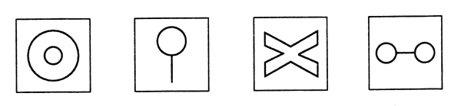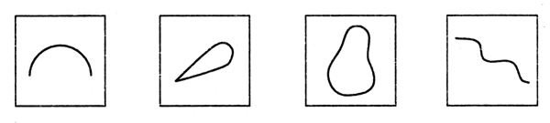

СКОРОГОВОРНАЯ СТАНЦИЯ
Задание: произнести трижды скороговорку без ошибок.
На дворе трава, Щетина у чушки,
На траве дрова. Чешуя у щучки.

СТАНЦИЯ ИГРОВАЯ
Игра "Добавь нужное слово".
- Сказка Ш.Перро "Красная…." (шапочка)
- Сказка Ш.Перро "Синяя ….." (борода)
- Сказка Ш.Перро "Кот в …." (сапогах).
- Сказка А.С.Пушкина "Сказка о рыбаке и…." (рыбке).
- Забавные бурундучки Чип и … (Дейл).
- Добрая Белоснежка и … (семь гномов).
- Забавный Вини Пух и …(Пятачок).
- Добрый Малыш и … (Карлсон).
- Доверчивый Буратино и прекрасная … (Мальвина).
- Зеленый крокодил Гена и … (Чебурашка).

СТАНЦИЯ ЗАНИМАТЕЛЬНАЯ
Упражнение “Найди меня”.
Задание: Ведущий выбирает любую карточку, не показывая ее игрокам, называет несколько признаков этого предмета. Дети пытаются отгадать, какая картинка в игре. Если признаков не достаточно, ведущий продолжает описывать предмет. Побеждает тот, кто быстрее отгадает предмет. В роли ведущего может быть ребенок.

РЕБУСНАЯ СТАНЦИЯ

Задание: закончите фразу, назвав подходящее по смыслу животное.
Голоден, как …. (волк)
Хитер, как…. (лиса).
Труслив, как … (заяц).
Изворотлив, как ….(уж).
Надут, как … (индюк).
Нем, как…. (рыба).
Грязный, как… (свинья).
Упрям, как …. (осел).
Болтлив, как …. (сорока).
Колючий, как …. (ежик).

СТАНЦИЯ ИНТЕЛЛЕКТУАЛЬНАЯ
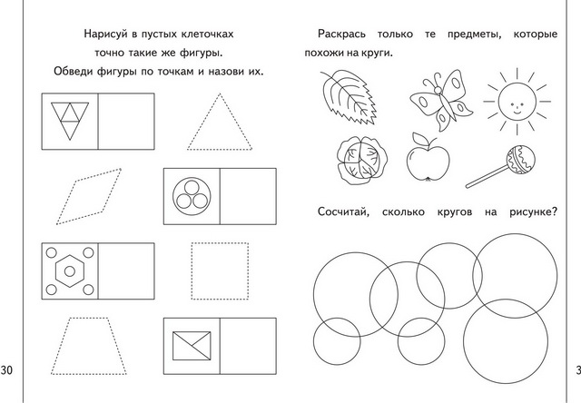

ФИНИШ
3. Подведение итога.
Определяется, кто из участников заработал больше жетонов. Победитель награждается грамотой.

Список используемой литературы:

- "Внеклассные мероприятия", 2 класс под ред. Л.Н.Яровая, О.Е.Жиренко, Л.П.Барылкина, Л.А.Обухова. – М.:ВАКО, 2007. – 256 с.
- "Внеклассные мероприятия", 3 класс под ред. О.Е.Жиренко, Л.А.Обухова. – М.:ВАКО, 2007. – 274 с.
- "Классные часы", 3 класс. Авт.-сост.Максимова Т.Н., Дробинина Н.Н. – М.:ВАКО, 2010. -240 с.

Приложение.

